допы

Доступы
https://rutacrm_7_2.public.osora.ru/
Осора:
qqqq12345678
Лайв:
asd12345678
[sftp]/inside.bynoco.orgtaraev_insideInside_taraev654[database]taraev_rutacrmRutacrm7
/usr/local/php-cgi/7.3/bin/php ~/site.ru/public_html/cron.php/usr/local/php-cgi/7.3/bin/php artisan migrate
git remoteпароль: 15freedome

1) Теги

Где делаем:
osora

Описание задачи:
Необходимо заменить теги 1, 2, 3 на теги ниже.
Список тегов:
- "ДО"- "Офис"- "Рассылка"- "БД"- "Закрыта"
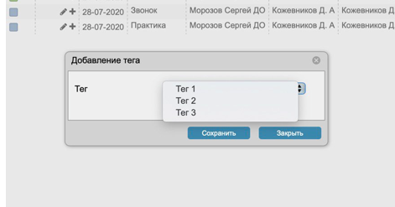
Тег должен быть привязан к карточке клиента
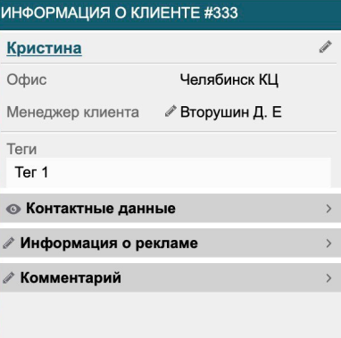

Результат выполнения работы:

2) Добавить всплывающую подсказка

Где делаем:
osora

Описание задачи:
На данный момент такой функционал реализован во вкладке "События" колонка "Комментарии"
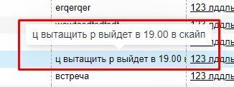
Необходимо сделать такой же функционал всплывающей подсказки для колонки "Комментарии" вкладки "Информация о клиенте" (на неё можно перейти кликнув по id клиента). При наведении курсора мыши комментарий должен полностью показываться.
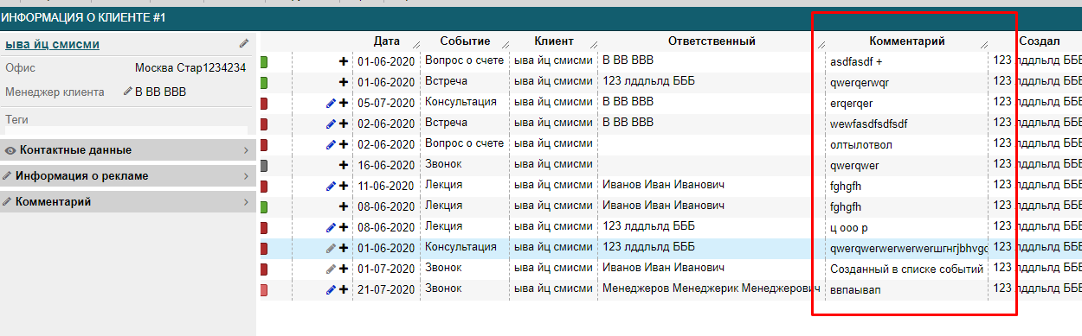

Результат выполнения работы:

3) Границы

Где делаем:
osora

Описание задачи:
Вкладка "События"
Необходимо сделать ручную настройку границ на всех страницах, а именно чтобы была возможность растягивать/сужать столбцы как в excel
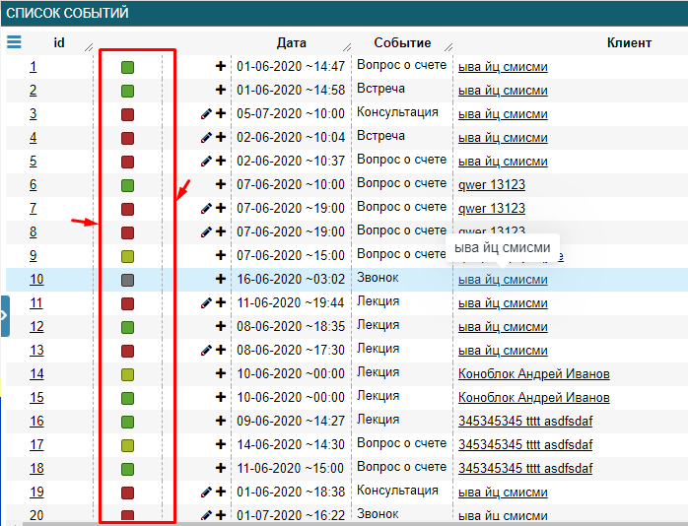

Результат выполнения работы:

4) Настроить формат отображения ФИО

Где делаем:
osora

Описание задачи:
Необходимо настроить единый формат данных в столбцах "Ответственный" и "Создал"
В данных столбцах ФИО должно отображаться так: Иванов И.И.
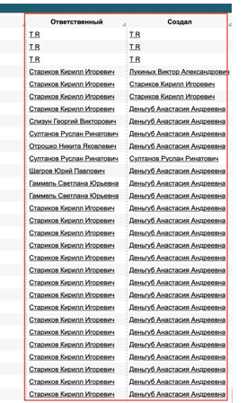
Примечание: данную формат данных нужно сделать во всей црм кроме вкладки "Сотрудники", т.к. там ФИО должна быть полная

Результат выполнения работы:

5) Настройка даты событий

Где делаем:
osora

Описание задачи:
Вкладка "События"
1. Когда в фильтре поиска делаем запрос поиска событий по дате создаваемых событий, то в верхней строчке автоматически должно ставится время 00:00, а в нижней 23:59
На данный момент сделано так:
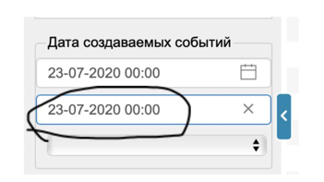
Нужно сделать так:
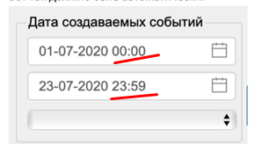
2. Необходимо убрать лишнее из выпадающего списка.
В списке должно быть:
- Сегодня- Вчера- Завтра- Неделя- Месяц- Год
Также при выборе одного из списка в дате выше должны автоматически проставляться числа соответствующие выбору.
Например: выбрали из списка "сегодня" и в строчках с датой выше автоматически проставилась сегодняшняя дата. И время должно проставляться с 00 ч 00 мин до 23 ч 59 мин.
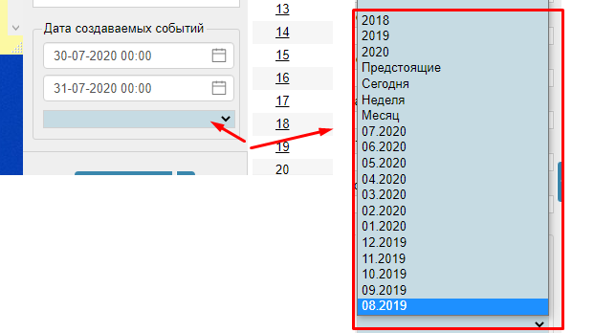

Вкладка "Клиенты"
Здесь в фильтре также как в пункте 2 (выше) нужно в поле "Дата регистрации" сделать автоматическое проставление даты и времени.
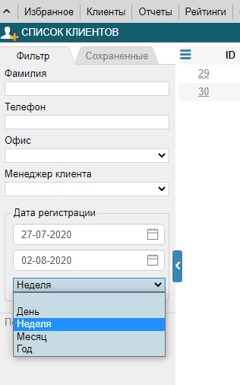
Допустим выбрали "День" из списка и в строчках выше ставится сегодняшнее число и время с 00 ч 00 мин до 23 ч 59 мин.

Результат выполнения работы:

6) Добавить функционал

Где делаем:
osora

Описание задачи:
Вкладка "События"
Необходимо чтобы при клике на иконку "карандаш" открывалось всплывающее окно редактирования события. Такой функционал есть при создании события (иконка "+") нужно такое же для редактирования.
При клике на карандаш должно открываться всплывающее окно
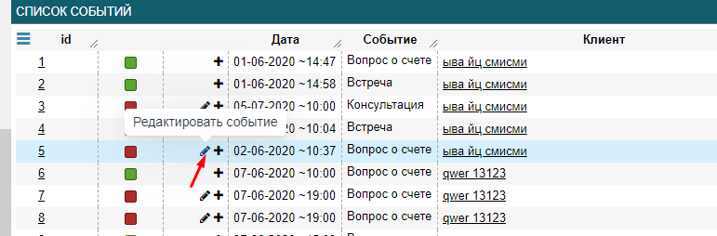
На данный момент при клике на карандаш юзера переносит на новую страницу (т.е. все поля нужно перенести в всплывающее окно).

Результат выполнения работы:

7) Карточка клиента

Где делаем:
osora

Описание задачи:
Карточка клиента (можно перейти на неё кликнув по id клиента)
Необходимо чтобы в карточке клиента в блоке "Комментарий" текст комментария отображался со всеми пробелами и отступами, т.е. как его изначально заполнили, то так и должен отображаться.
Сейчас весь текст собран в кучу.
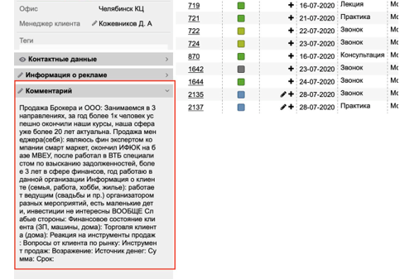

Результат выполнения работы:

8) Баг

Где делаем:
osora

Описание задачи:
В карточке клиента отображается лишнее пустое поле
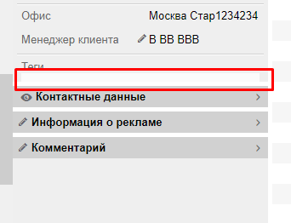
Необходимо убрать данное поле.

Результат выполнения работы:

9) Настроить доступ отображения карты клиента

Где делаем:
osora

Описание задачи:
Необходимо настроить доступ отображения карточки клиента. Допустим, если у клиента указан менеджер, то доступ к карте этого клиента имеет только его менеджер и все вышестоящие должности: Супервайзер по продажам; Региональный директор; Администратор.
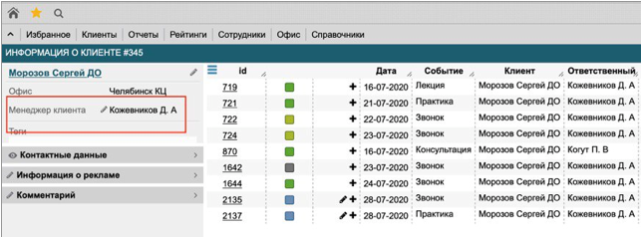

Результат выполнения работы:

10) Фильтр

Где делаем:
osora

Описание задачи:
Необходимо чтобы данный фильтр (на всех страницах) автоматически был раскрыт при открытии/обновлении страницы, но чтобы также была возможность его обратно свернуть.
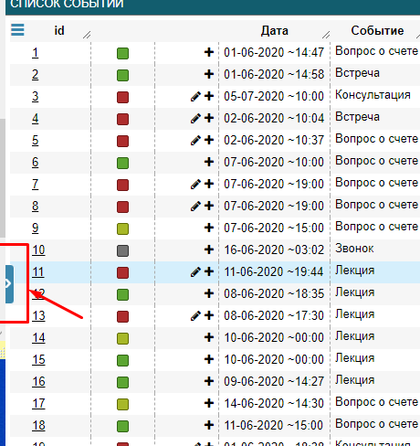

Результат выполнения работы:

11) Время и сортировка

Где делаем:
osora

Описание задачи:
Карточка клиента
1. Необходимо к дате добавить формат времени ЧЧ/ММ
Формат столбца будет например: 01-06-2020 13:40
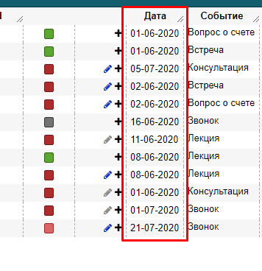
2. Нужно чтобы список событий автоматически сортировался по дате и времени. На данный момент список сортируется по номеру ID
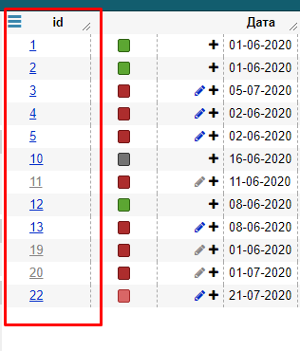

Результат выполнения работы:

12) Проблемы с поиском

Где делаем:
osora

Описание задачи:
Проблема: не работает поиск карты клиента если вводить номер телефона этого клиента
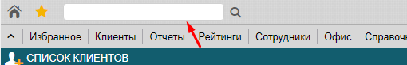
Нужно найти причину и исправить.
При вводе номера телефона в строке поиска должна открываться карточка этого клиента.

Результат выполнения работы:

13) Проблема с номером телефона

Где делаем:
osora

Описание задачи:
Если при создании клиента в поле "Телефон" вводить через +7 если телефон заполнен не по формату, то црм не сохраняет клиента и всплывает окно предупреждения
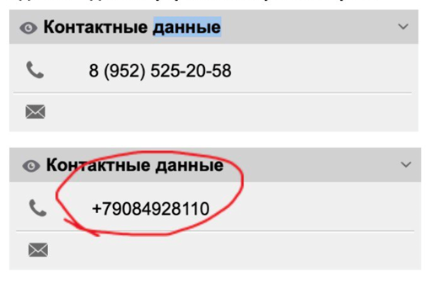
Необходимо сделать единый формат ввода номера телефона +7 (ХХХ) ХХХ - ХХ - ХХ

Результат выполнения работы:

14) Не отображаются ники соц. сетей

Где делаем:
osora

Описание задачи:
При создании клиента в поле "Другое" можно ввести ник/логин, но если заполнить данное поле, то после сохранения эти данные не отображаются в карточке клиента
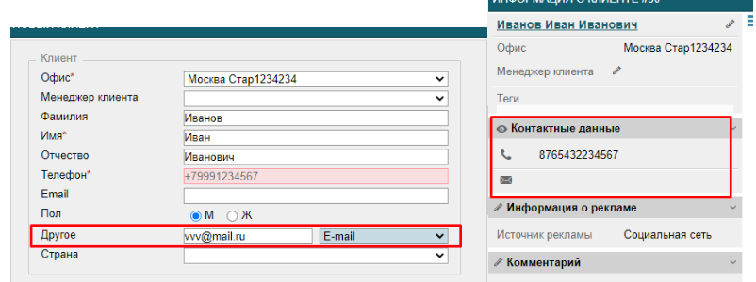
Необходимо найти причину проблемы и исправить

Результат выполнения работы:

15) Настроить фильтр по событиям

Где делаем:
osora

Описание задачи:
Вкладка "Текущие события"
Нужно чтобы в фильтре в поле "Состояние события" при выборе "Назначенные" появлялся список клиентов события которых ТОЛЬКО предстоит выполнить за сегодняшний день и чтобы отображались списки клиентов ТОЛЬКО по "Назначенные"!
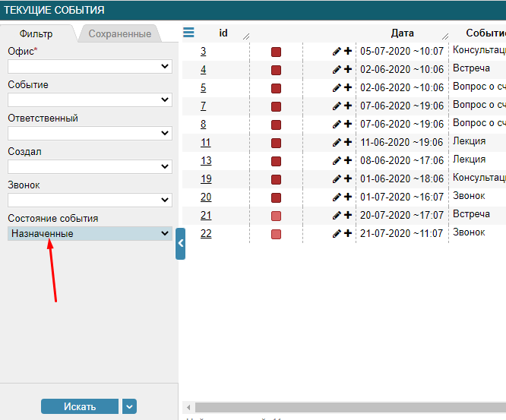

Результат выполнения работы:

16) Редактирование событий

Где делаем:
osora

Описание задачи:
Проблема: нет возможности редактировать просроченные события (отмечены красной меткой). При попытке редактирования открывается пустое окно.
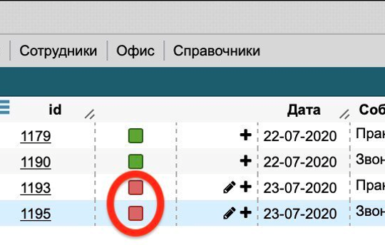
Необходимо реализовать возможность редактировать события вне зависимости от статуса этого события.

Результат выполнения работы:

17) Закрепить названия столбцов при скролле

Где делаем:
osora

Описание задачи:
Вкладка "События"
Проблема: при скролле вниз названия столбцов пропадают
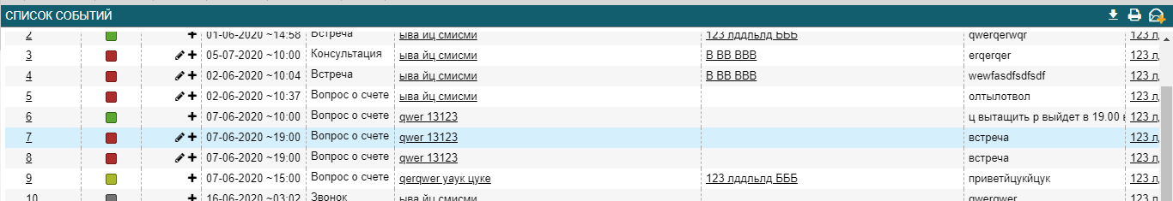
Необходимо чтобы при скролле названия столбцов закреплялись

Результат выполнения работы:

